Mes devoirs cette semaine

25 au 29 novembre



Apprendre – réviser me$ mot$ pour la dictée de lundi.

Construire mon calendrier de l’avant

Lire une page du livre chaque soir.

Mes devoirs cette semaine

2 au 6 décembre



Apprendre – réviser me$ mot$ pour la dictée de lundi.

Faire une partie de bataille.

Lire une page du livre chaque soir.

Mes devoirs cette semaine

9 au 13 décembre



C:\Users\Julie\AppData\Local\Microsoft\Windows\Temporary Internet Files\Content.IE5\44WM7I3W\MC900232251[1].wmfApprendre – réviser me$ mot$ pour la dictée de lundi.

Faire une partie de jeu de l’oie.

Lire une page du livre chaque soir.

Mes devoirs cette semaine

16 au 20 décembre



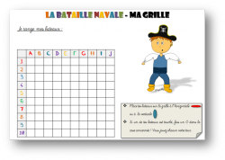Apprendre – réviser me$ mot$ pour la dictée de lundi.

Faire une partie de bataille navale.

Lire une page du livre chaque soir.

Fabriquer son objet pour la vente aux enchère